3 четверть Основы права 10 класс Параграф §63-64

Раздел |  | Частное право
ФИО педагога |  | Азимбаева Р. У.
Дата |  | 15.02.2024
Класс |  | 10 Количество присутствующих: |  | отсутствующих:
Тема урока |  | Обязательственное право
Цели обучения, которые достигаются на данном уроке (ссылка на учебную программу) |  | 10.3.1.8 – раскрывать сущность обязательственного права, используя юридические термины;  10.3.1.9 – определять способы обеспечения выполнения обязательств, анализируя правовую ситуацию
Цель урока |  | Раскрыть сущность обязательственного права, используя юридические термины;  Определить способы обеспечения выполнения обязательств, анализируя правовую ситуацию
Критерии успеха |  | Все знают сущность обязательственного права  Большинство могут раскрыть сущность обязательственного права, используя юридические термины;  Некоторые могут определить способы обеспечения выполнения обязательств, анализируя правовую ситуацию
Ход урока
Этапы урока | Деятельность учителя |  | Деятельность обучающихся | Оценивание | Ресурсы
Организационный этап | Отметка отсутствующих
 | Приветствие.  Положительный настрой    Прием «Подари улыбку» |  | Вместе с улыбкой дети обмениваются картинками пишут пожелание |  | картинки
Начало урока | Рассадка учеников по столам согласно 6 шляп  Определение групп по цветам фона картинки |  | Рассаживаются по группам в соответствии с цветом фона картинки |  | Картинки  Приложение 1
Опрос д/з | А.ФО Соотнесите понятия и их определения, 3 варианта по параграфу § 60,62  Дескрипторы к заданию |  | Индивидуально работают со своим вариантом задания (свой вариант) | ФО1 | Тесты  Приложение 2
 | В. Проверка работ  По схеме выставления баллов.  Раздает листы для проверки и выставления баллов |  | Учащиеся обмениваются листами  (с выполненными заданиями) с другой командой. По схеме выставления баллов проверяют работы команды.  Ученик – учетчик вносит результаты баллов в ведомость со списком класса | ФО 1 ВО | Схема  Приложение 3  Ведомость  Со списком класса
Целеполагание | Озвучивает тему и выводит учеников на цель урока  А. Понятия, которые встречаются в быту  В. Обсуждение, Визуализация, Озвучивание |  | Совместно с учителей строят предположения по цели урока:  -Раскроем сущность обязательственного права, используя юридические термины и определим способы обеспечения выполнения обязательств, анализируя правовую ситуацию |  | Приложение 4
Изучение нового материала | А. Постановка проблемного утверждения:  «Обязательственное право не является совокупностью правовых норм и не влечет за собой юридической ответственности»  В. Групповая работа. Метод «Шесть шляп» |  | Групповая работа  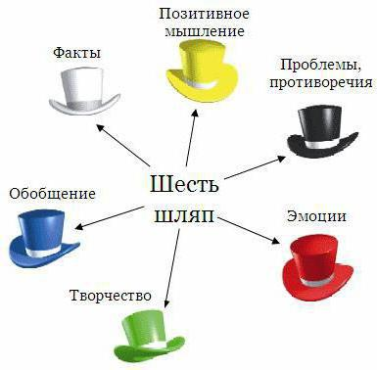 |  | Раздаточный материал  о свойствах шляп  Приложение 5
 | С. Демонстрация ответов по группам |  | Каждая группа демонстрирует свой ответ | ФО 2 СО, ВО | КО в таблице  Приложение 6
Закрепление | Итог работы по методу вопрос-ответ  1.В чем заключается сущность обязательственного права?  2.Какие способы обеспечивают выполнение обязательств?  3. Когда прекращаются обязательства? |  | Отвечают на вопросы учителя по закреплению темы
Д/З | Параграф §63,64  Анализ заданий 2-го уровня сложности с.76 |  | Вопросы уточнения |  | доска
Оценивание | Комментарии к оцениванию за урок |  | Ученик – учетчик озвучивает баллы по ведомости |  | ведомость
Обратная связь | Возвращаясь к цели, задает вопросы |  | Является ли обязательственное право совокупностью правовых норм и не влечет за собой юридической ответственности?

Приложение 1

Желаю тебе … | Желаю тебе … | Желаю тебе …

Формула ФО

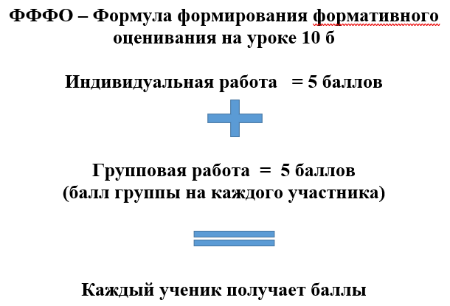

Приложение 2
ФО1 Соотнесите понятия и их определения ФИ........................................................

1 вариант:
Определения | Понятия
1. Это необходимое условие существования человека, которому свойственно обладать материальными и духовными ценностями | А) Государственная собственность  В) Собственность  С) Право собственности
2. Это охраняемое законом право субъекта по своему усмотрению владеть, пользоваться и распоряжаться принадлежащим ему имуществом
3. Это имущество, которое принадлежит государству как особому субъекту гражданских прав

Дескрипторы Обучающийся:
1. Определяет понятие, которому свойственно обладать материальными и духовными ценностями – 1б
2. Сопоставляет право субъекта по своему усмотрению владеть, пользоваться и распоряжаться принадлежащим ему имуществом – 1б
3. Определяет право, которое принадлежит государству как особому субъекту гражданских прав – 1б

Ответы ученика

1 | 2 | 3

ФО1 Соотнесите понятия и их определения ФИ........................................................

2 вариант:

Определения | Понятия
1. Это собственность физических лиц и не государственных юридических лиц | А) Виндикационное право  В) Частная собственность  С) Негаторный иск
2. Собственник вправе истребовать свое имущество из чужого незаконного владения, право такого требования (иска) называется..........
3. Это иск владеющего вещью собственника к третьему лицу об устранении препятствий, мешающих ему в полной мере пользоваться и распоряжаться вещью

Дескрипторы Обучающийся:
1. Определяет собственность физических лиц и не государственных юридических лиц – 1б
2. Сопоставляет право истребовать свое имущество из чужого незаконного владения, право такого требования (иска) называется – 1б
3.Выбирает иск владеющего вещью собственника к третьему лицу об устранении препятствий, мешающих ему в полной мере пользоваться и распоряжаться вещью – 1б

Ответы ученика
1 | 2 | 3

ФО1 Соотнесите понятия и их определения ФИ........................................................

3 вариант:

Определения | Понятия
1. Это неполученные доходы, которые собственник получил бы, если бы его право собственности не было нарушено | А) Убытки  В) Реальный ущерб  С) Упущенная выгода
2. Это расходы, которые лицо, чье право нарушено, должно будет произвести для восстановления нарушенного права.
3. Это расходы, которые потерпевший произведет или должен будет произвести для восстановления своего имущества

Дескрипторы Обучающийся:
1.Соотносит тип дохода, которые собственник получил бы, если бы его право собственности не было нарушено
2.Определяет тип расходов, которые лицо, чье право нарушено, должно будет произвести для восстановления нарушенного права.
3.Выбрать тип расходов, которые потерпевший произведет или должен будет произвести для восстановления своего имущества

Ответы ученика
1 | 2 | 3

Приложение 3
Схема выставления баллов
1 вариант:
Определения | Баллы | Верные ответы
- Это необходимое условие существования человека, которому свойственно обладать материальными и духовными ценностями | 1 | 1.В) Собственность  2.С) Право собственности  3.А) Государственная собственность
- Это охраняемое законом право субъекта по своему усмотрению владеть, пользоваться и распоряжаться принадлежащим ему имуществом | 1
- Это имущество, которое принадлежит государству как особому субъекту гражданских прав | 1

2 вариант:
Определения | Баллы | Верные ответы
- Это собственность физических лиц и не государственных юридических лиц | 1 | 1. В) Частная собственность  2. А) Виндикационное право  3. С) Негаторный иск
- Собственник вправе истребовать свое имущество из чужого незаконного владения, право такого требования (иска) называется.......... | 1
- Это иск владеющего вещью собственника к третьему лицу об устранении препятствий, мешающих ему в полной мере пользоваться и распоряжаться вещью | 1

3 вариант:
Определения | Баллы | Верный ответ
- Это неполученные доходы, которые собственник получил бы, если бы его право собственности не было нарушено | 1 | 1. С) Упущенная выгода  2. А) Убытки  3. В) Реальный ущерб
- Это расходы, которые лицо, чье право нарушено, должно будет произвести для восстановления нарушенного права. | 1
- Это расходы, которые потерпевший произведет или должен будет произвести для восстановления своего имущества | 1

Приложение 4
Мы в быту часто встречаем эти понятия:

Обязательство Должник Кредитор Рассрочка Вещи Ценные бумаги Услуги Работы Право требования

Пример: Вы взяли телефон в рассрочку с требованием ежемесячной оплаты, пропустили первые две оплаты, вами идет нарушение какого права?

Приложение 5
Свойства шляп
Белая шляпа. Белый цвет беспристрастен и объективен, как чистый лист бумаги. Факты, информация, вопросы — вот что ляжет ровными строчками на белый лист. Какой мы обладаем информацией? Какие существуют факты, подтверждающие или опровергающие определенное мнение? Какая нам нужна информация?

Красная шляпа. Красный цвет символизирует гнев, внутреннее напряжение. В красной шляпе человек отдает себя во власть эмоций, интуиции, чувств. Какие у меня по этому поводу возникают чувства?

Желтая шляпа. Желтый цвет солнечный, жизнеутверждающий. Человек в желтой шляпе полон оптимизма, он ищет Преимущества. Почему это стоит делать? Каковы преимущества?

Черная шляпа. Черный цвет мрачный, зловещий, словом – недобрый. В черной шляпе человек проявляет осторожность. Сработает ли это? Что здесь неправильно? В чем недостатки?

Зеленая шляпа. Зеленый цвет – это цвет свежей листвы, изобилия, плодородия. Зеленая шляпа символизирует творческое начало и расцвет новых идей.

Синяя шляпа. Синий цвет – это цвет неба. Синяя шляпа связана с организацией и управлением. Чего мы достигли? Что нужно делать дальше?
Приложение 6
Критерии оценивания групповой работы

№ | Критерии оценивания работы группы | Баллы | Самооценивание  «Мы …» | Взаимооценивание  «Они ……»
1 | Взаимосвязь ответа с проблемным утверждением | 1 есть
2 | Логическая последовательность изложения материала | 1 соблюдается
3 | Соответствие ответов описанию свойствам шляп | 1 соответствует
4 | Вывод своего выступления | 1 вывод озвучен
5 | Тайм-менеджмент | 1 уложились в указанное время

